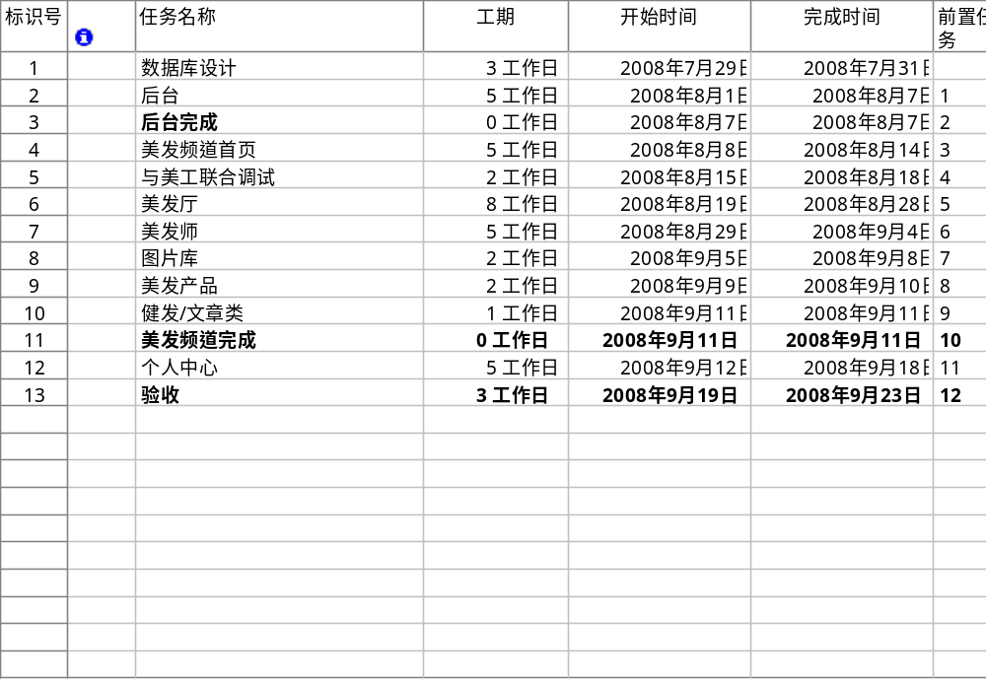黑体是里程碑，验收点。但在项目推进过程中，会定期与甲方汇报进度。

